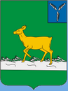

Бюджет для граждан
к проекту решения « О бюджете Ивантеевского муниципального района на 2023 год на плановый период 2024 и 2025 годов »

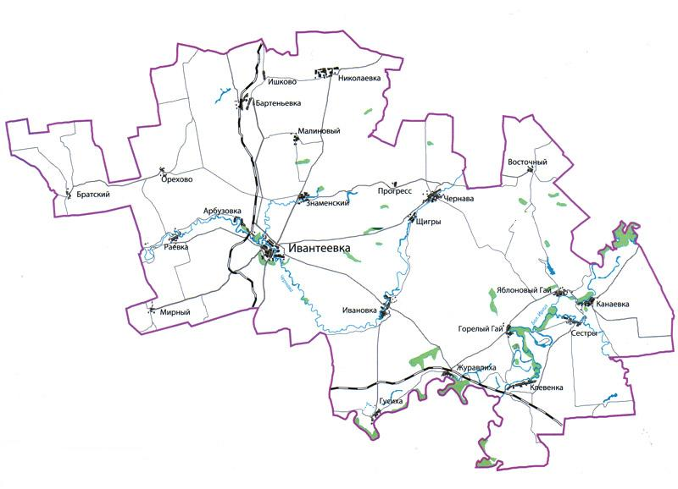

Уважаемые жители Ивантеевского муниципального района!
Одной из главных задач бюджетной политики района является обеспечение прозрачности и открытости бюджетного процесса. Для привлечения большого количества граждан к участию в обсуждении вопросов формирования бюджета района и его исполнения разработан «Бюджет для граждан».
«Бюджет для граждан» представлен, прежде всего, для жителей района, не обладающих специальными знаниями в сфере бюджетного законодательства. Информация «Бюджет для граждан» в доступной форме знакомит граждан с основными характеристиками бюджета Ивантеевского муниципального района.

Задачи бюджетной политики
Исполнение действующих социально-значимых обязательств

Консолидация финансовых ресурсов на приоритетных направлениях государственной политики, в том числе на реализации задач, поставленных в Указе Президента Российской Федерации от 7 мая 2018 года № 204 «О национальных целях и стратегических задачах развития Российской Федерации на период до 2024 года»;

Реализации мероприятий по оздоровлению муниципальных финансов района

Повышение эффективности казначейского сопровождения

Совершенствование процессов муниципального управления, в том числе за счет оптимизации функций, выполняемых бюджетной сетью, реорганизации учреждений

Повышение качества предоставления муниципальных услуг за счет внедрения конкурентных (альтернативных) способов организации оказания муниципальных услуг, в том числе некоммерческими организациями, оказывающими общественно-полезные услуги

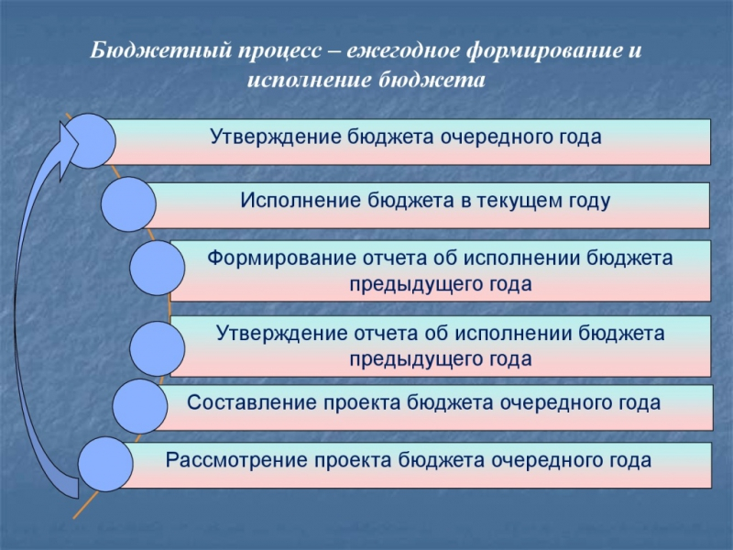

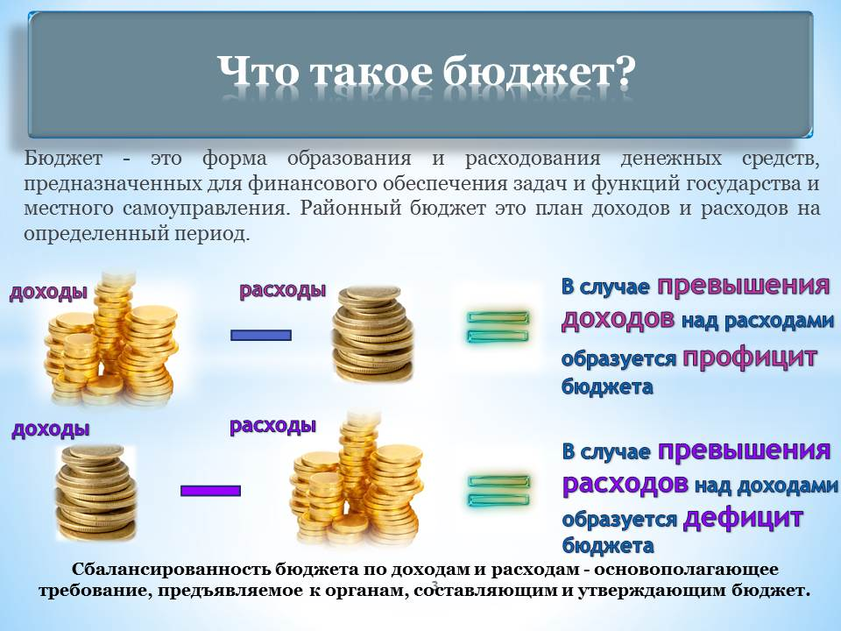

Бюджет Ивантеевского муниципального района
тыс. руб.
Показатели | Факт  2021 года  тыс.руб. | 2022 год оценка | 2023 год проект | 2024 год проект | 2025 год проект
Доходы, в том числе | 535789,7 | 544185,4 | 455604,1 | 384767,7 | 381617,4
Налоговые, неналоговые доходы | 122568,6 | 98802,3 | 107071,9 | 115978,7 | 119216,1
Безвозмездные поступления | 413221,1 | 445383,1 | 348532,2 | 268789,0 | 262401,3
Расходы, в том числе | 535361,6 | 546293,1 | 455604,1 | 384767,7 | 381617,4
Условно утвержденные расходы | 42145,1 |  |  | 3500,0 | 7100,0
Общегосударственные вопросы | 31015,1 | 43897,7 | 44102,8 | 30509,0 | 29279,9
Национальная экономика | 17686,4 | 13783,3 | 32074,7 | 37184,2 | 39592,9
Образование | 366711,5 | 400327,4 | 297506,7 | 273875,4 | 266919,1
Культура и искусство | 63340,0 | 72505,3 | 62560,9 | 28 583,3 | 27502,8
Социальная политика | 6639,6 | 7063,6 | 7 142,1 | 5 927,8 | 5864,0
Другие расходы | 7823,9 | 8715,8 | 12216,9 | 5188,0 | 5358,7
Баланс (доходы-расходы)  Дефицит или профицит | 428,1 | -2107,7 | - | - | -

Зачем нужны бюджеты?
Для выполнения своих задач муниципальному району необходим бюджет, который формируется за счет сбора налогов и безвозмездных поступлений направляемых на финансирование бюджетных расходов. За эти средства общество «приобретает» у муниципального района общественные блага – услуги образование, услуги культуры, физической культуры и спорта, то есть услуги и функции, которые не могут быть предоставлены рынкам и оплачены каждым из нас в отдельности.

Доходы бюджета
Налоговые доходы | Неналоговые доходы | Безвозмездные поступления
- налог на доходы физических лиц;  - акцизы по нефтепродуктам;  -единый налог на вмененный доход;  - патентная система налогообложения;  - единый сельскохозяйственный налог;  - транспортный налог;  - государственная пошлина. | - доходы от использования муниципального имущества;  -плата за негативное воздействие на окружающую среду;  - доходы от продажи материальных и нематериальных активов;  - прочие неналоговые доходы. | - дотации;  - субсидии;  - субвенции;  - иные межбюджетные трансферты
Межбюджетные трансферты – денежные средства, перечисляемые из одного бюджета бюджетной системы Российской Федерации другому

Виды межбюджетных  трансфертов | Определение | Аналогия в семейном  бюджете
Дотации (от лат. «Dotatio» –  дар, пожертвование) | Предоставляются без определения конкретной цели их использования | Вы даете своему ребенку «карманные деньги»
Субвенции (от лат. Subveire»  – приходить на помощь | Предоставляются на финансирование  «переданных» другим публично-правовым  образованиям полномочий | Вы даете своему ребенку деньги и посылаете его в магазин купить продукты  (по списку)
Субсидии (от лат.  «Subsidium» - поддержка | Предоставляются на условиях долевого  софинансирования расходов других бюджетов | Вы «добавляете» денег для того, чтобы ваш ребенок купил себе новый телефон  (а остальные он накопит сам)

Межбюджетные отношения в Ивантеевском муниципальном районе на 2023 год
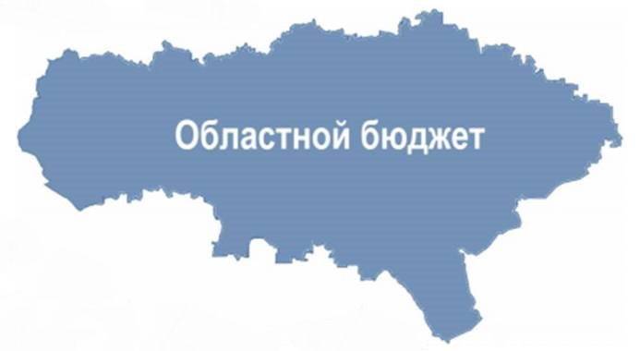
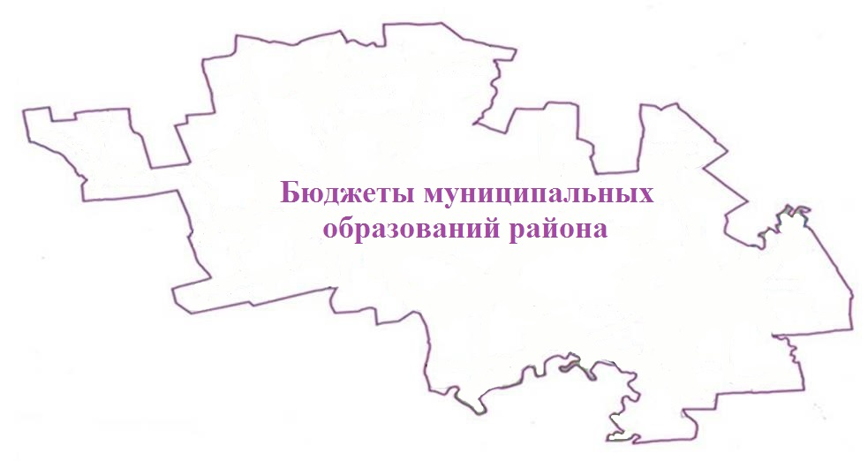

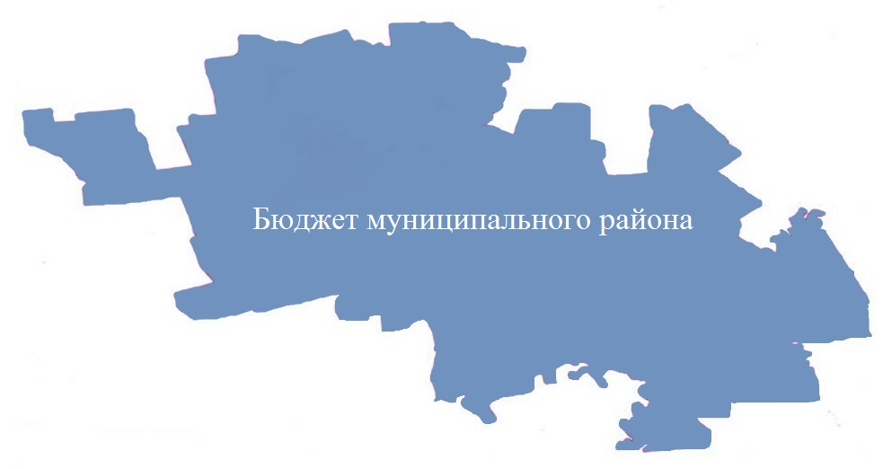

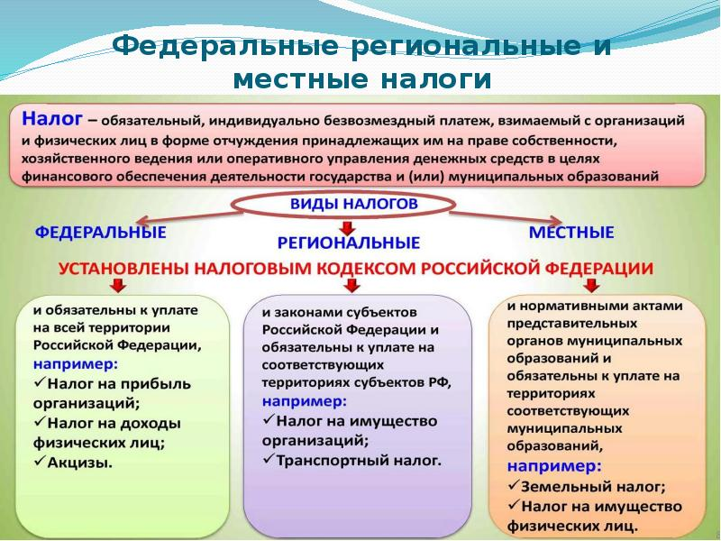

Куда зачисляются налоги, непосредственно уплачиваемые гражданами РФ в 2022 году?

Налог на доходы физических лиц |  | Транспортный налог | Налог на имущество физических лиц | Земельный налог
34,2%
65,8%
100%
100%
100%

Бюджет субъекта Российской Федерации  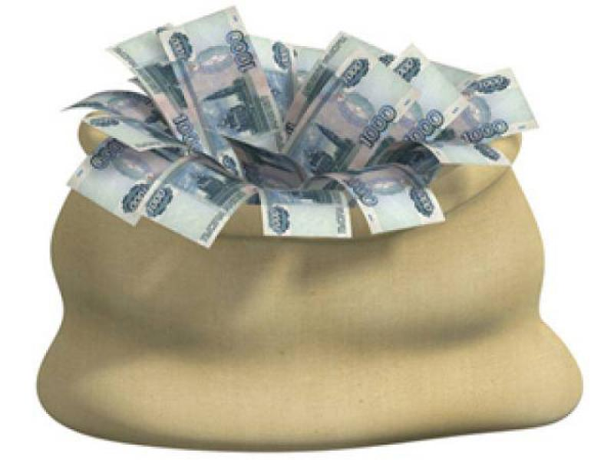 | Местный бюджет

Структура доходов бюджета Ивантеевского муниципального района
тыс. руб.
Наименование доходов | 2021 год  отчет | 2022 год оценка | 2023 год проект | 2024 год проект | 2025 год проект
Налоговые и неналоговые доходы всего | 122568,6 | 98802,3 | 107071,9 | 115978,7 | 119216,1
в том числе:
налоговые доходы всего: | 115767,5 | 92394,0 | 103703,7 | 112610,5 | 115847,9
в том числе
налог на доходы физических лиц | 54621,8 | 51293,0 | 65073,8 | 65730,9 | 66388,1
акцизы на нефтепродукты | 16585,5 | 10800,0 | 11032,8 | 11338,2 | 11600,3
единый налог на вмененный доход | 832,6 | 70,0 | 14,9 | - | -
единый сельскохозяйственный налог | 16028,0 | 5561,0 | 2850,5 | 6653,4 | 6959,5
патентная система налогообложения | 2165,5 | 1400,0 | 2692,7 | 2443,0 | 2500,0
транспортный налог | 24094,5 | 22000,0 | 20617 | 25545,0 | 27700,0
госпошлина | 1439,6 | 1270, | 1422,0 | 900,0 | 700,0
неналоговые доходы всего: | 6801,1 | 6408,3 | 3368,2 | 3368,2 | 3368,2
в том числе
проценты, полученные от предоставления бюджетных кредитов внутри страны | 1,2 | 1,0 | - | - | -
арендная плата за земли | 4937,2 | 3305,5 | 3000,0 | 3000,0 | 3000,0
доход от аренды имущества | 9,7 | 3,0 | - | - | -
доход от прибыли МУПов | - | 4,5 | 5,0 | 5,0 | 5,0
прочие поступления от использования имущества, находящегося в собственности муниципальных районов (за исключением имущества муниципальных бюджетных и автономных учреждений, а также имущества муниципальных унитарных предприятий, в том числе казенных) | 22,5 | 30,0 | 30,0 | 30,0 | 30,0
плата за негативное воздействие | 211,3 | 87,5 | 123,4 | 123,4 | 123,4
доходы от компенсации затрат государства | 48,5 | 10,0 | - | - | -
доходы от продажи материальных и нематериальных активов | 1270,8 | 1101,8 | 100,0 | 100,0 | 100,0
штрафы, санкции и возмещение ущерба | 299,9 | 1865,0 | 109,8 | 109,8 | 109,8
Безвозмездные поступления всего: | 413221,1 | 445383,1 | 348532,2 | 268789,0 | 262401,3
в том числе
дотации бюджетам муниципальных образований | 64197,6 | 85994,3 | 83886,0 | 23146,2 | 22193,1
субсидии бюджетам муниципальных образований | 107410,7 | 104003,6 | 22623,1 | 0,0 | 0,0
субвенции бюджетам муниципальных образований | 221245,2 | 241634,5 | 236182,2 | 236230,5 | 236295,9
иные межбюджетные трансферты | 16882,6 | 13741,6 | 5840,9 | 9412,3 | 3912,3
прочие безвозмездные поступления |  | 110,0
Итого доходов: | 535789,7 | 544185,4 | 455604,1 | 384767,7 | 381617,4

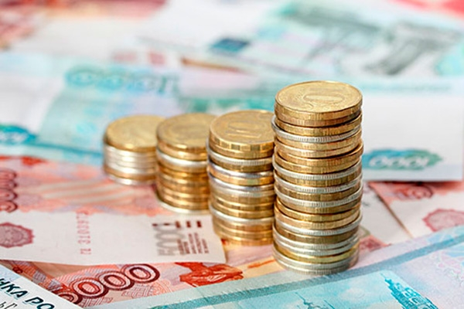

Доходы бюджета муниципального района в расчете на 1 жителя
(численность населения Ивантеевского муниципального района
на 01.01.22 г. 12757 человек)
тыс.руб.
Наименование доходов | 2021 год  отчет | 2022 год оценка | 2023 год проект | 2024 год проект | 2025 год проект
Доходы всего, в том числе : | 42,0 | 42,7 | 35,7 | 30,2 | 29,9
налоговые доходы | 9,1 | 7,3 | 8,1 | 8,8 | 9,1
неналоговые доходы | 0,5 | 0,5 | 0,3 | 0,3 | 0,3
безвозмездные поступления | 32,4 | 34,9 | 27,3 | 21,1 | 20,5

Диаграмма доходов бюджета
муниципального района в расчете на 1 жителя

тыс.руб.

Доходная база бюджета по налоговым и неналоговым доходам сформирована на основании имеющегося доходного потенциала, с учётом показателей прогноза социально-экономического развития Ивантеевского муниципального района на 2023 год и плановый период 2024 и 2025 годов.
Учтены дополнительные поступления за счет повышения эффективности контрольной работы налоговых органов.
Основными бюджетообразующими доходами бюджета муниципального района являются налог на доходы физических лиц и акцизы на нефтепродукты.

Основные показатели прогноза социально-экономического развития
Ивантеевского муниципального района на 2023г.-2025г.

 | Ед. измер. | Отчет | Оценка | План | План | План
 |  | 2021 г. | 2022 г. | 2023 г. | 2024 г. | 2025 г.
1. Объем отгруженных товаров собственного производства, выполненных работ и услуг собственными силами (по видам деятельности) раздел «Добыча полезных ископаемых», раздел D «Обрабатывающие производства», раздел Е «Производство и распределение электроэнергии, газа и воды" по классификации ОКВД | Тыс. руб. | 1369152,4 | 1683261,1 | 1785096,42 | 1883856,06 | 1988420,93
2. Объем валовой продукции сельского хозяйства | Тыс. руб. | 4359400 | 5172600 | 5953900 | 6371000 | 6705500
3. Доходы уменьшенные на величину расходов, в соответствии со статьей 346,5 Налогового кодекса РФ, сельскохозяйственных товаропроизводителей, перешедших на уплату единого сельскохозяйственного налога – сельскохозяйственные организации | Тыс. руб. | 445223,3 | 146061,7 | 169558,1 | 184818,3 | 193320,0
4. Численность детей до 18 лет | Чел. | 2587 | 2550 | 2514 | 2473 | 2415
5.Численность населения, всего | Чел. | 13013 | 12757 | 12757 | 12757 | 12757
6.Пенсионеры, всего | Чел. | 4225 | 4231 | 4255 | 4295 | 4325
7. Выплаты социального характера | Тыс. руб. | 1117,0 | 2671,0 | 2968,0 | 3252,0 | 3522,0
8. Оборот розничной торговли | Тыс. руб. | 991704,0 | 1094920,0 | 1236270,0 | 1361130,0 | 1471250,0
9. Оборот общественного питания | Тыс. руб. | 42760,0 | 47290,0 | 53400,0 | 58790,0 | 63550,0
10. Численность работающих всего | Чел. | 3004 | 2920 | 2952 | 2976 | 3027
11. Фонд оплаты труда работающих всего | Тыс. руб. | 1025014,1 | 1117307,0 | 1240954,0 | 1359499,0 | 1471981,0
12. Численность физических лиц, получающих доходы от предпринимательской деятельности, которые облагаются налогом на доходы физических лиц (предприниматели, осуществляющие деятельность без образования юридического лица) | Чел. | 436 | 436 | 436 | 436 | 436
13. Чистый доход физических лиц, получающих доход от предпринимательской деятельности и иной приносящей доход деятельности, который облагается налогом на доходы физических лиц, (предпринимателей, осуществляющих деятельность без образования юридического лица) | Тыс. руб. | 28262,0 | 30862,0 | 32745,0 | 34055,0 | 35383,0

Основные направления деятельности Ивантеевского муниципального района по повышению доходов бюджета

Работа муниципальной межведомственной комиссии по вопросу уменьшения недоимки всех налогов поступающих в местный бюджет

Своевременное направление требований об уплате арендной платы за земельные участки и имущество, находящихся в муниципальной собственности

Усиление работы, направленной на легализацию «теневой» заработной платы

Работа с администраторами доходов районного бюджета , направленная на повышение качества администрирования доходных источников, снижение недоимки по администрируемым платежам

РАСХОДЫ.
Расходы бюджета – выплачиваемые из бюджета денежные средства.
В каких единицах измеряются параметры бюджетов
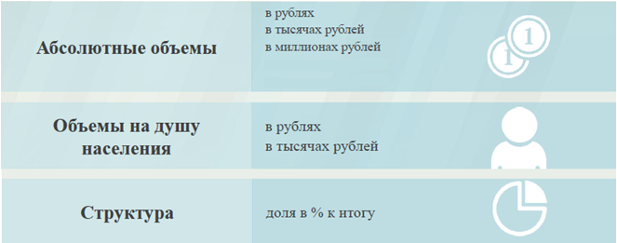
Расходы по основным функциям муниципального района.
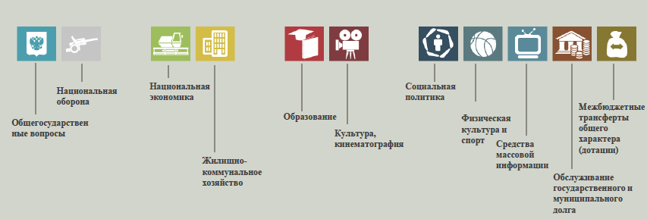

Структура расходов бюджета Ивантеевского муниципального района по разделам на 2021-2025 годах.
%
Раздел | Наименование | 2021 год  отчет | 2022 год оценка | 2023 год проект | 2024  год проект | 2025  год проект
01 | Общегосударственные вопросы | 7,9 | 8,0 | 9,7 | 8,0 | 7,8
04 | Национальная экономика | 5,8 | 2,5 | 7,0 | 9,7 | 10,6
05 | Жилищно-коммунальное хозяйство | 3,3 | 0,2 | 0,1 | 0,1 | 0,1
07 | Образование | 68,5 | 73,3 | 65,3 | 71,8 | 71,3
08 | Культура, кинематография | 11,8 | 13,3 | 13,7 | 7,5 | 7,3
10 | Социальная политика | 1,3 | 1,3 | 1,6 | 1,6 | 1,6
11 | Физическая культура и спорт | 1,1 | 1,0 | 1,1 | 0,9 | 0,9
12 | Средства массовой информации | 0,1 | 0,2 | 0,2 | 0,2 | 0,2
14 | Межбюджетные трансферты | 0,2 | 0,2 | 1,3 | 0,2 | 0,2
 | Всего | 100,0 | 100,0 | 100,0 | 100,0 | 100,0

Наибольшую долю в расходах бюджета муниципального района в 2021 году составили расходы по разделу «образование» - 68,5 %, ожидаемые расходы в 2022 году по разделу «образование» - 73,3 %, в проекте бюджета на 2023 год по разделу «образование» -65,3 %, на 2024 год- 71,8 %, на 2025 год 71,3 %. Проект бюджета на 2023 год и на плановый период 2024 и 2025 годов с полным правом можно охарактеризовать как социально-ориентированный: свыше 82,8 % расходов приходятся на социальную сферу в 2021 году, 89,1 % в 2022 году, 81,9 % в 2023 году 82,0 % в 2024 году, в 2025 году 81,3 %.

455 604,1
тыс. руб.

Расходы бюджета Ивантеевского муниципального района по основным разделам на душу населения
Раздел | Показатель | Факт 2021 года | 2022 год оценка | 2023 год проект | 2024 год проект | 2025 год проект
05 | Жилищно-коммунальное хозяйство | 1359,13 | 73,79 | 38,09 | 24,61 | 23,69
07 | Образование | 28180,40 | 31380,99 | 23321,05 | 21468,64 | 20923,34
08 | Культура, кинематография | 4867,44 | 5683,57 | 4904,04 | 2240,59 | 2155,89
10 | Социальная политика | 510,22 | 553,70 | 559,86 | 464,67 | 459,67
11 | Физическая культура и спорт | 452,19 | 432,72 | 411,54 | 266,14 | 256,08
01 | Содержание работников органов местного самоуправления | 2228,33 | 2447,45 | 1990,28 | 1665,54 | 1636,05
руб.

Социально-значимые проекты за счет бюджета Ивантеевского муниципального района на 2023 год и на плановый период 2024 и 2025 годов не предусмотрены.
Расходы бюджета Ивантеевского муниципального района составили в 2021 год в сумме 535361,6 тыс. руб., на 2022 год 546293,1 тыс. руб., на 2023 год 455604,1 тыс. руб., на 2024 год 381267,7 тыс. руб., на 2025 год 374517,4 тыс. руб. Общий объем расходов представлен в следующей форме:
тыс. руб.
раздел  подраздел | Расходы | 2021 год отчет | 2022 год оценка | 2023 год проект | 2024  год проект | 2025  год проект
01 | Общегосударственные вопросы | 42145,1 | 43897,7 | 44102,8 | 30509,0 | 29279,5
0102 | Функционирование высшего должностного лица субъекта Российской Федерации и муниципального образования | 2017,6 | 1985,4 | 2 022,30 | 1 306,50 | 1 258,10
0103 | Функционирование законодательных (представительных) органов государственной власти и представительных органов муниципальных образований | 1054,7
0104 | Функционирование Правительства Российской Федерации, высших исполнительных органов государственной власти субъектов Российской Федерации, местных администраций | 16113,2 | 17780,3 | 18 106,70 | 12 369,30 | 11 967,90
0105 | Судебная система | 2,6 | 7,5
0106 | Обеспечение деятельности финансовых, налоговых и таможенных органов и органов финансового (финансово-бюджетного) надзора | 7364,3 | 8303,5 | 9 289,60 | 6 513,50 | 6 043,80
0111 | Средства резервных фондов |  |  | 300,00 | 193,80 | 186,60
0113 | Другие общегосударственные вопросы | 15592,7 | 15821,0 | 14384,2 | 10125,9 | 9823,5
03 | Национальная безопасность и правоохранительная деятельность | 3,0 | 103,5 | 4,00 | 2,00 | 1,90
0310 | Защита населения и территории от чрезвычайных ситуаций природного и техногенного характера, пожарная безопасность | 3,0 | 103,5 | 4,00 | 2,00 | 1,90
04 | Национальная экономика | 31015,1 | 13783,3 | 32 074,70 | 37 184,20 | 39 592,90
0405 | Сельское хозяйство и рыболовство | 80,0 | 52,7 | 74,90 | 74,90 | 74,90
0409 | Дорожное хозяйство (дорожные фонды) | 30361,0 | 13410,6 | 31649,8 | 36883,2 | 39300,3
0412 | Другие вопросы в области национальной экономике | 574,1 | 320,0 | 350,00 | 226,10 | 217,70
05 | Жилищно-коммунальное хозяйство | 17686,4 | 941,4 | 486,00 | 314,00 | 302,40
0501 | Жилищное хозяйство | 39,9 | 488,4 | 36,00 | 23,30 | 22,50
0502 | Коммунальное хозяйство | 17646,5 | 453,0 | 450,00 | 290,70 | 279,90
07 | Образование | 366711,5 | 400327,4 | 297 506,7 | 273 875,4 | 266 919,1
0701 | Дошкольное образование | 54401,2 | 61081,5 | 59 327,70 | 54 363,40 | 54 363,4
0702 | Общее образование | 279230,7 | 310062,4 | 213113,3 | 204890,40 | 197 934,5
0703 | Дополнительное образование | 18562,8 | 15130,0 | 12 447,0 | 7 061,0 | 7 061,0
0705 | Профессиональная подготовка ,переподготовка и повышение квалификация |  | 14,0 | 15,0 | 9,7 | 9,3
0707 | Молодежная политика и оздоровление детей | 728,3 | 770,0
0709 | Другие вопросы в области образования | 13788,5 | 13269,4 | 12 603,7 | 7 550,9 | 7 550,9
08 | Культура, кинематография | 63340,0 | 72505,3 | 62 560,90 | 28 583,30 | 27 502,80
0801 | Культура | 53806,4 | 61125,7 | 51 943,00 | 24 027,10 | 22 946,60
0804 | Другие вопросы в области культуры, кинематографии | 9533,6 | 10379,6 | 10 617,90 | 4 556,20 | 4 556,20
10 | Социальная политика | 6639,6 | 7063,6 | 7 142,10 | 5 927,80 | 5 864,00
1001 | Пенсионное обеспечение | 3233,8 | 3377,9 | 3 036,00 | 1 961,40 | 1 888,90
1003 | Социальное обеспечение населения | 961,9 | 882,9 | 891,70 | 752,00 | 760,70
1004 | Охрана семьи и детства | 2443,9 | 2802,8 | 3 214,40 | 3 214,40 | 3 214,40
11 | Физкультура и спорт | 5884,4 | 5520,2 | 5 250,00 | 3 395,10 | 3 266,80
1101 | Физическая культура | 5884,4 | 5520,2 | 5 250,00 | 3 395,10 | 3 266,80
12 | Средства массовой информации | 724,7 | 773,3 | 721,80 | 642,20 | 636,80
1202 | Периодическая печать и издательства | 724,7 | 773,3 | 721,80 | 642,20 | 636,80
13 | Обслуживание государственного муниципального долга | 14,6 | 15,8 | 10,40 | 10,40 | 280,90
1301 | Обслуживание внутреннего государственного и муниципального долга | 14,6 | 15,8 | 10,40 | 10,40 | 280,90
14 | Межбюджетные трансферты | 1197,2 | 773,3 | 5744,7 | 824,3 | 870,3
1401 | Дотации на выравнивание бюджетной обеспеченности субъектов Российской Федерации и муниципальных образований | 1197,2 | 773,3 | 5744,7 | 824,3 | 870,3
 | ИТОГО расходов: | 535361,6 | 546293,1 | 455604,1 | 381267,7 | 374517,4

Уровень средней заработной платы по категориям муниципальных учреждений
руб.
Категории граждан | Среднемесячная начисленная  заработная плата
 | 2021 год  отчет | 2022 год оценка | 2023 год проект | 2024 год проект | 2025 год проект
Работники дошкольных образовательных учреждений | 21455,43 | 24097,00 | 24823,00 | 25567,00 | 26334,00
Работники общеобразовательных учреждений | 25569,20 | 27698,00 | 28531,00 | 29387,00 | 30268,00
Работники учреждений культуры и искусства | 30120,45 | 32086,1 | 32086,1 | 32086,1 | 32086,1
Работники учреждений физической культуры и спорта | 17650,00 | 19531,00 | 20300,00 | 21100,00 | 21950,0

Бюджетные ассигнования бюджета Ивантеевского муниципального
района по муниципальным программам района
тыс. руб.
Наименование муниципальных программ | 2021 год  отчет | 2022 год оценка | 2023 год проект | 2024 год проект | 2025 год проект
1 | 2 | 3 | 4 | 5 | 6
Муниципальная программа «Развитие физической культуры и спорта в Ивантеевском муниципальном районе» | 5884,4 | 5520,2 | 5 250,0 | 3 395,1 | 3 266,8
Муниципальная программа «Развитие культуры в Ивантеевском муниципальном районе» | 53806,4 | 61627,7 | 51 943,0 | 24 027,1 | 22 946,6
Муниципальная программа «Развитие местного самоуправления Ивантеевского муниципального района» | 293,3 | 428,0 | 351,7 | 227,2 | 218,8
Муниципальная программа «Развитие образования в Ивантеевском муниципальном районе» | 293762,6 | 384264,2 | 285698,0 | 266884,8 | 259928,9
Муниципальная программа «Противодействие экстремизму и профилактика терроризма на территории Ивантеевского муниципального района» | 5,0 | 55,0 | 82,0 | 52,9 | 51,0
Муниципальная программа «Комплексное развитие транспортной инфраструктуры Ивантеевского муниципального района Саратовской области» | 30361,0 | 13410,6 | 31649,8 | 36883,2 | 39300,3
Муниципальная программа «Комплексное развитие социальной инфраструктуры Ивантеевского муниципального района» | 384,0 | 180,0 | 200,0 | 129,2 | 124,4
Муниципальная программа «Развитие сельского хозяйства и регулирование рынка сельскохозяйственной продукции, сырья и продовольствия в Ивантеевском муниципальном районе» | 80,0 | 80,0 | 0,0 | 0,0 | 0,0
Муниципальная программа "Комплексное развитие сельских территорий Ивантеевского муниципального района Саратовской области" | 76687,2 | 0,0 | 0,0 | 0,0 | 0,0
Всего: | 461263,9 | 465565,7 | 375174,5 | 331599,5 | 325836,8

455 604,1
тыс.руб.

Целевые показатели по муниципальным программам
Муниципальная программа «Развитие физической культуры и спорта в Ивантеевском муниципальном районе»
ЦЕЛИ: пропаганда здорового образа жизни среди населения района, массового спорта, вовлечение в активные занятия физической культуры и спорта различных возрастных и социальных категорий населения области, повышение уровня подготовки спортсменов в областные соревнования и всероссийские улучшение состояния здоровья жителей Ивантеевского муниципального района
Подпрограмма «Развитие физической культуры и массового спорта в Ивантеевском муниципальном районе».
Планируемые результаты
Наименование целевого показателя | 2021 год отчет | 2022 год  оценка | 2023  год  проект | 2024  год  проект | 2025  год  проект
Доля населения, систематически занимающихся физической культурой и спортом.(%) | 72,5 | 72,57 | 72,58 | 72,59 | 72,6
Доля учащихся и студентов, систематически занимающихся физической культурой и спортом, в общей численности обучающихся (%). | 37,7 | 37,8 | 37,9 | 38,0 | 38,1
Количество посетителей удовлетворенных качеством оказываемых услуг в общей численности посетителей. (%) | 96,3 | 96,3 | 96,4 | 96,5 | 96,6
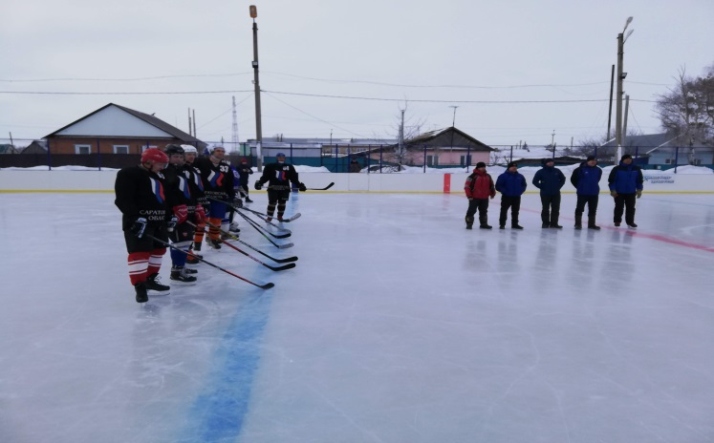 | 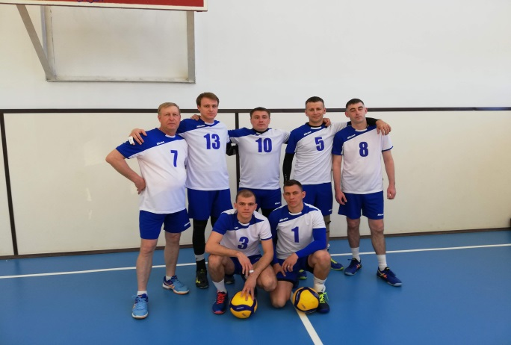
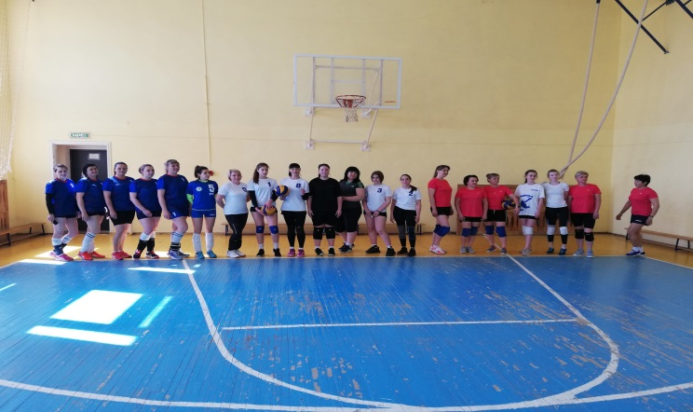 | 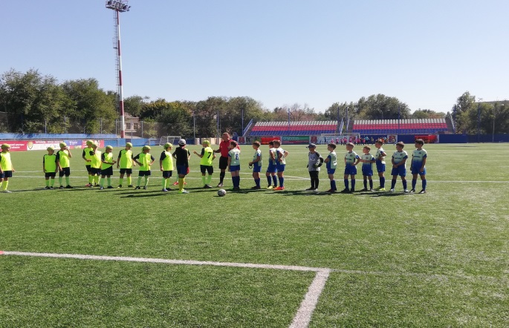

Муниципальная программа «Развитие культуры Ивантеевского муниципального района»
ЦЕЛИ: - сохранение культурного и исторического наследия района;
- обеспечение доступа граждан к культурным ценностям, участию в культурной жизни и реализации их творческого потенциала;
- создание благоприятных условий для устойчивого развития сферы культуры

Подпрограмма 1 «Развитие библиотечно-информационного обслуживания населения»
Планируемые результаты
Наименование целевого показателя | 2021 год отчет | 2022 год  оценка | 2023  год  проект | 2024  год  проект | 2025  год  проект
Количество обслуженных граждан (чел.) | 9322 | 10330 | 10310 | 10320 | 10330
Количество посещений (ед.) | 64113 | 124798 | 125800 | 129240 | 130050
Книговыдача (выдано экземпляров за год) | 17047 | 239300 | 239300 | 240400 | 240900
Поступления фонда (экз.) | 1108 | 1100 | 1500 | 1500 | 1500
Укомплектованность кадрами в соответствии со штатным расписанием (%.) | 100 | 100 | 100 | 100 | 100
Читаемость (ед.) | 22,3 | 23,2 | 23,2 | 23,2 | 23,2
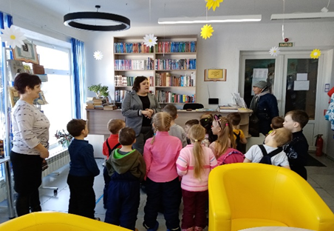 | 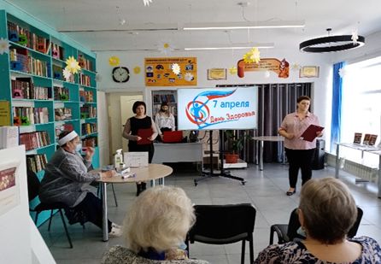
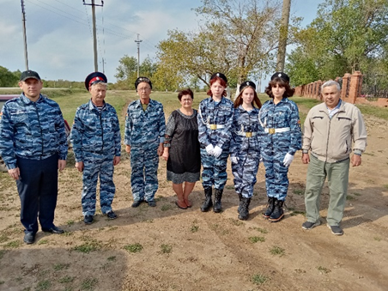 | 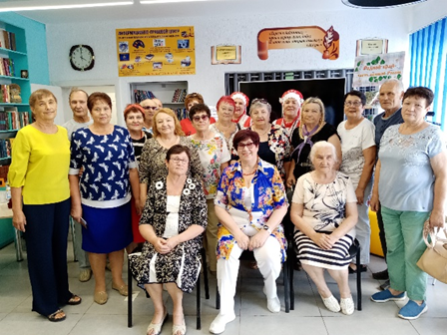

Подпрограмма 2 «Развитие и организация культурного досуга, массового отдыха населения, народного и художественного творчества»

Наименование целевого показателя | 2021 год отчет | 2022 год  оценка | 2023  год  проект | 2024  год  проект | 2025  год  проект
Количество культурно-досуговых мероприятий (ед.) | 2687 | 2765 | 2966 | 3241 | 3564
Информационно-просветительские мероприятия (ед.) | 164 | 168 | 169 | 170 | 170
Количество постоянно действующих клубных формирований (ед.) | 137 | 137 | 137 | 137 | 137
Процент удовлетворенности потребителей качеством и доступностью предоставляемой услуги (%) | 100 | 100 | 100 | 100 | 100
Количество коллективов со званием «Народный» (ед.) | 11 | 10 | 11 | 11 | 11
Число посетителей мероприятий (ед.) | 107281 | 412420 | 412787 | 412812 | 412825
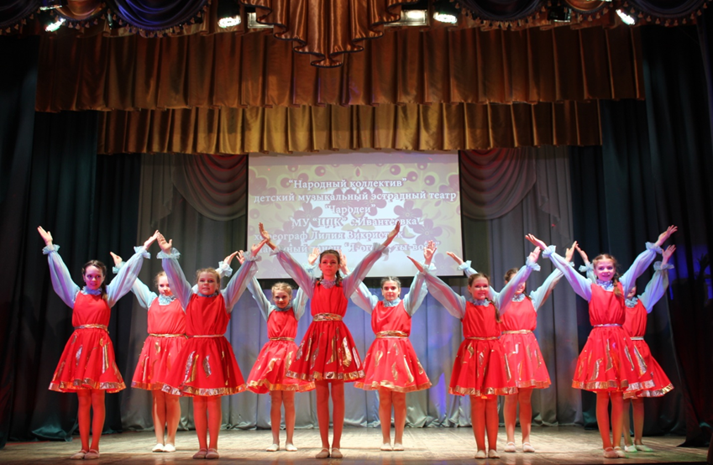

Муниципальная программа
«Противодействие экстремизму и профилактика терроризма на территории Ивантеевского муниципального района»
ЦЕЛИ: Воспитание культуры толерантности и межнационального согласия;
Достижение необходимого уровня правовой культуры граждан как основы толерантного сознания и поведения.
Формирование в молодежной среде мировоззрения и духовно-нравственной атмосферы этнокультурного взаимоуважения, основанных на принципах уважения прав и свобод человека, стремления к межэтническому миру и согласию, готовности к диалогу.
Общественное осуждение и пресечение на основе действующего законодательства любых проявлений дискриминации, насилия, расизма и экстремизма на национальной и конфессиональной почве.
Разработка и реализация образовательных программ, направленных на формирование у подрастающего поколения позитивных установок на этническое многообразие.

Наименование целевого показателя | 2021 год отчет | 2022 год  оценка | 2023  год  проект | 2024  год  проект | 2025  год  проект
Изготовление и распространение плакатов, брошюр и буклетов антитеррористической направленности и по профилактике экстремизма (шт.) | 85 | 80 | 80 | 80 | 80

«Муниципальная программа
«Развитие образования Ивантеевского муниципального района»

ЦЕЛИ: Совершенствование системы дошкольного, начального общего, основного общего, среднего общего и дополнительного образования, обеспечивающей равную доступность и современное качество учебных результатов;
Создание в образовательных учреждениях условий, обеспечивающих безопасность, сохранение и укрепление здоровья участников образовательного процесса, формирование их здорового образа жизни и приобретение позитивного социального опыта;
Создание условий для проявления способностей одаренными детьми;
повышение квалификации педагогических кадров;
Формирование у детей и молодежи патриотического сознания;
Комплексное решение вопросов организации отдыха, оздоровления, занятости детей и подростков Ивантеевского района в каникулярное время.

Подпрограмма «Развитие системы дошкольного образования»
Планируемые результаты
Наименование целевого показателя | 2021 год отчет | 2022 год  оценка | 2023  год  проект | 2024  год  проект | 2025  год  проект
Удельный вес детей дошкольного возраста, имеющих возможность получать услуги дошкольного образования, от общего количества детей в возрасте от 1 до 7 лет (%) | 100 | 100 | 100 | 100 | 100
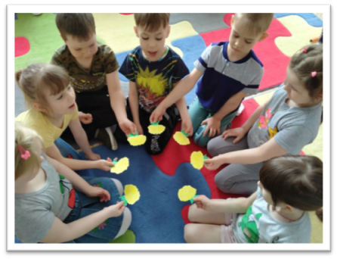 | 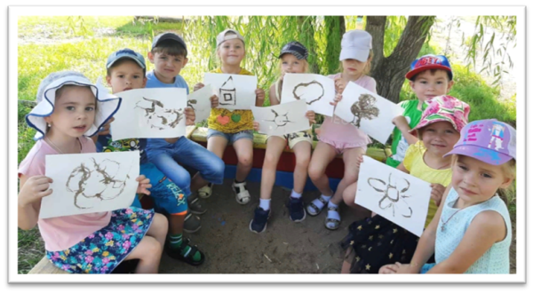

Подпрограмма «Развитие системы общего образования»
Планируемые результаты
Наименование целевого показателя | 2021 год отчет | 2022 год  оценка | 2023  год  проект | 2024  год  проект | 2025  год  проект
Доля потребителей (обучающихся, их родителей (законных представителей)), удовлетворенных качеством и доступностью услуги(%) | 98,2 | 98,5 | 98,6 | 98,6 | 98,6
Удельный вес учащихся, занимающихся физической культурой и спортом во внеурочное время в сельских общеобразовательных организациях (%) | 88 | 88 | 89 | 89 | 91
Охват обучающихся, получающих начальное общее образование, полноценным горячим питанием в соответствии с требованием СанПиН | 100 | 100 | 100 | 100 | 100
Обновление материально-технической базы для занятий физической культурой и спортом в год не менее чем в 1 общеобразовательном учреждении; | 1 | 1 | 1 | 1 | 1
Обновление материально-технической базы для реализации основных и дополнительных общеобразовательных программ ( «Точка роста») не менее , чем в 1 общеобразовательных учреждениях | 1 | 2 | 0 | 1 | 1
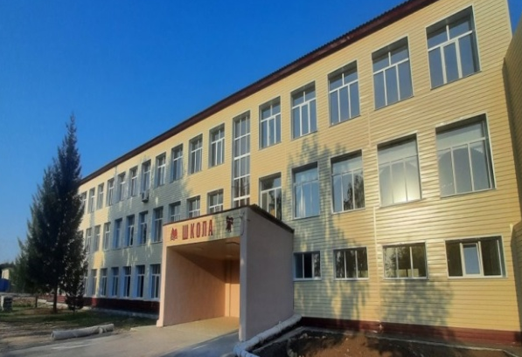 | 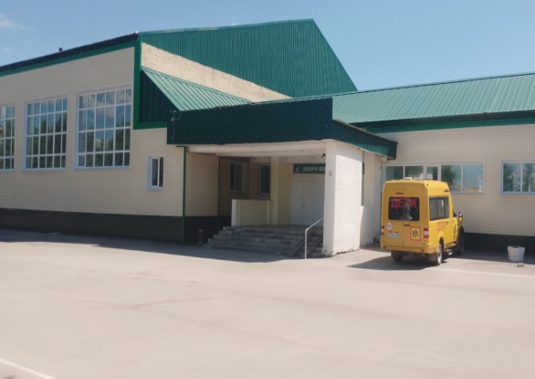

Подпрограмма «Развитие системы дополнительного образования»
Планируемые результаты
Наименование целевого показателя | 2021 год отчет | 2022 год  оценка | 2023  год  проект | 2024  год  проект | 2025  год  проект
Доля детей в возрасте 5-18 лет, получающих дополнительное образование с использованием сертификата дополнительного образования, в общей численности детей, получающих дополнительное образованием за счёт бюджетных средств (%); | 100 | 100 | 100 | 100 | 100
Доля детей в возрасте от 5 до 18 лет, использующих сертификаты дополнительного образования в статусе сертификата персонифицированного финансирования (%); | 5 | 5 | 5 | 5 | 5
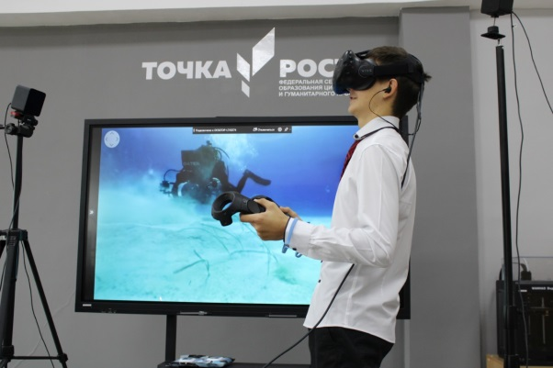 | 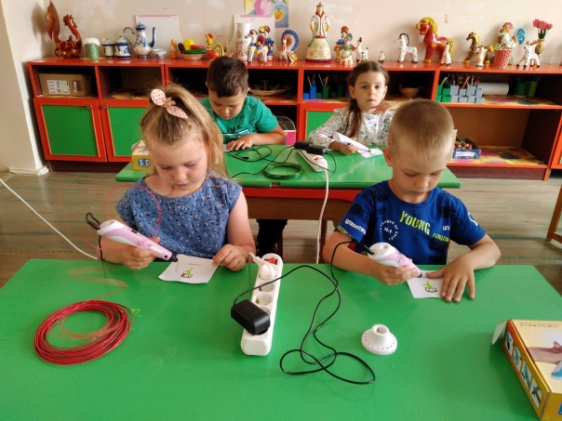

Подпрограмма «Ресурсное обеспечение образовательных учреждений»

Наименование целевого показателя | 2021 год отчет | 2022 год  оценка | 2023  год  проект | 2024  год  проект | 2025  год  проект
Количество участников муниципального этапа всероссийской олимпиады школьников, научных конференций, конкурсов, фестивалей, Интернет - марафонов, конкурса «Ученик года», соревнований | 1254 | 1250 | 1300 | 1350 | 1350
Доля педагогических работников, принимающих участие в профессиональных конкурсах | 15 | 15 | 15 | 16 | 17
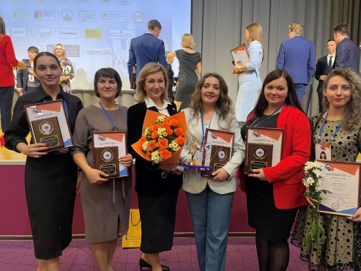 | 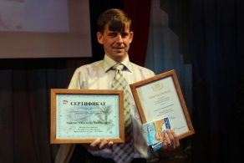

Подпрограмма «Организация отдыха, оздоровления, занятости детей и подростков»
Наименование целевого показателя | 2021 год отчет | 2022 год  оценка | 2023  год  проект | 2024  год  проект | 2025  год  проект
Предоставление льготных путевок на оздоровление детей из социально незащищенных категорий в лагеря с дневным пребыванием детей при образовательных учреждениях (шт.) | 0 | 505 | 505 | 505 | 505
Увеличение охвата детей в загородные лагеря (в % от общего числа детей в возрасте от 6,5 до 16 лет включительно, охваченных разными формами отдыха и оздоровления): | 0 | 11,2 | 11,2 | 11,2 | 11,2
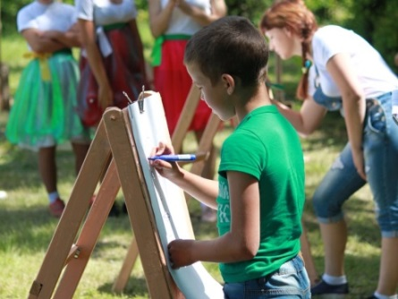 | 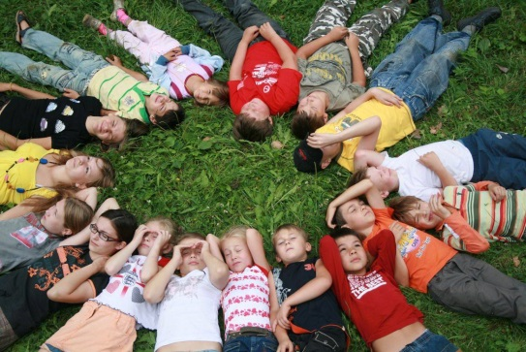

Муниципальная Программа «Комплексное развитие систем транспортной инфраструктуры на территории Ивантеевского муниципального района Саратовской области»

ЦЕЛИ: сокращение ущерба от дорожно-транспортных происшествий и их последствий;
сохранение жизни и здоровья участников дорожного движения за счет повышения дисциплины на дорогах.

Подпрограмма 1 «Модернизация и развитие автомобильных дорог общего пользования
муниципального значения Ивантеевского района Саратовской области»
Планируемые результаты
Наименование целевого показателя | 2021 год отчет | 2022 год  оценка | 2023  год  проект | 2024  год  проект | 2025  год  проект
Протяженность отремонтированных автомобильных дорог и мостов (км.) | 4,1 | 2,78 | 3,0 | 3,0 | 3,0

Подпрограмма 2 «Повышение безопасности дорожного движения в Ивантеевском районе Саратовской области»
Планируемые результаты
Наименование целевого показателя | 2021 год отчет | 2022 год  оценка | 2023  год  проект | 2024  год  проект | 2025  год  проект
Нанесение дорожной разметки (км.) | 2,8 | 2,8 | 2,8 | 2,8 | 2,8
Установка дорожных знаков (шт.) | 58 | 42 | 10 | 10 | 10
Установка дорожных ограждений (п.м.) | --- | --- | --- | --- | ---
Устройство искусственных неровностей (шт.) | --- | --- | --- | --- | ---

Муниципальная программа « Развитие местного самоуправления Ивантеевского муниципального района»

ЦЕЛИ: содействие органам местного самоуправления Ивантеевского муниципального района в реализации полномочий, определенных законодательством, в повышении качества и эффективности административно- управленческих процессов в органах местного самоуправления, создание необходимых условий для развития в Ивантеевском районе системы местного самоуправления и эффективного решения вопросов местного значения.

Планируемые результаты
Наименование целевого показателя | 2021 год отчет | 2022 год  оценка | 2023  год  проект | 2024  год  проект | 2025  год  проект
Степень информированности населения Ивантеевского муниципального района о развитии местного самоуправления для наиболее полного включения граждан в осуществление местного самоуправления (%) | 100 | 100 | 100 | 100 | 100
Повышение квалификации и профессиональная переподготовка муниципальных служащих. (%) | 80 | 90 | 91 | 92 | 92
Чествование отдельной категории граждан: Героев России, почётных граждан района, орденоносцев, ветеранов Великой Отечественной войны, граждан, имеющих звание Заслуженный…, почётных работников России, муниципальных служащих, жителей, внёсших значимый вклад в развитие и процветание района проживающих или проживавших в Ивантеевском районе. (%) | 100 | 100 | 100 | 100 | 100
Экономия потребления энергетических ресурсов, тыс.руб. | 0 | 0 | 0 | 0 | 0
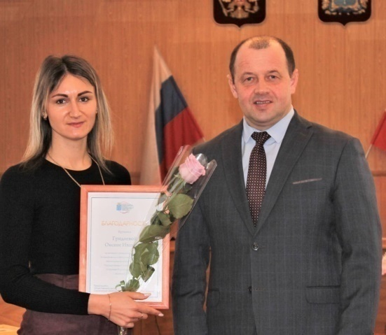 | 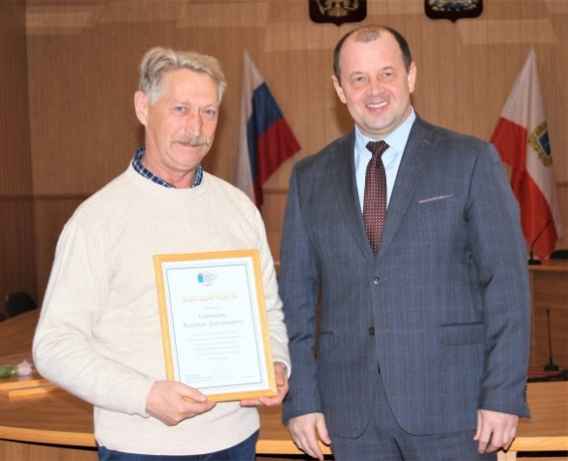

Муниципальная программа «Комплексное развитие социальной инфраструктуры Ивантеевского муниципального района»

ЦЕЛИ: Формирование благоприятной среды для жизнедеятельности на территории Ивантеевского муниципального района
Наименование целевого показателя | 2021 год отчет | 2022 год  оценка | 2023  год  проект | 2024  год  проект | 2025  год  проект
Количество разработанной градостроительной документации с целью градостроительного планирования по устойчивому развитию территории Ивантеевского муниципального района | 2 | 0 | 0 | 1 | 1
Количество разработанных документов по размещению нестационарных торговых объектов на территории Ивантеевского муниципального района | 0 | 0 | 1 | 1 | 1
Количество разработанных документов по размещению рекламных конструкций на территории Ивантеевского муниципального района | 0 | 0 | 1 | 1 | 1

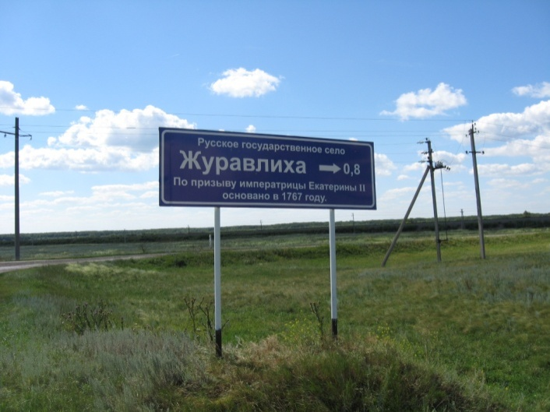 | 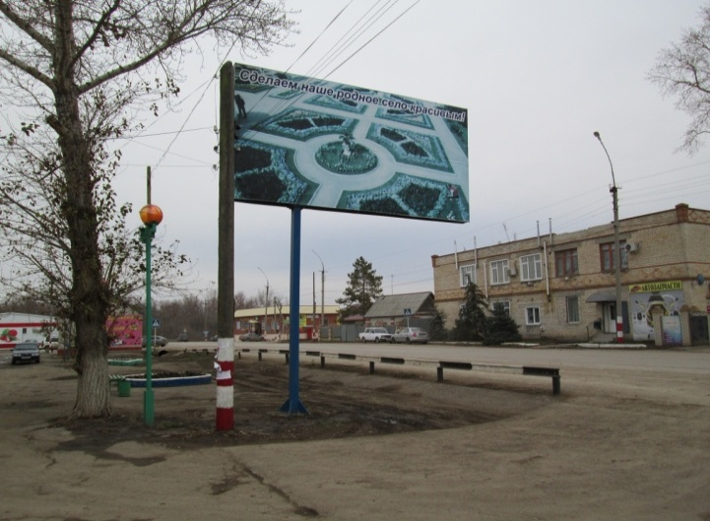

Планируемый объем муниципального долга

Вид долгового обязательства | На 01.01.2023г. |  | На 01.01.2024г. |  | На 01.01.2025г.
 | Сумма, тыс. рублей | Удельный вес, в % | Сумма, тыс. рублей | Удельный вес, в % | Сумма, тыс. рублей | Удельный вес, в %
Бюджетные кредиты из областного бюджета | 10400,0 | 100,0 | 10400,0 | 100,0 | 10400,0 | 100,0
Кредиты от кредитных организаций | - |  | - |  | -
Всего: | 10400,0 | 100,0 | 10400,0 | 100,0 | 10400,0 | 100,0
в % к объему налоговых и неналоговых доходов бюджета | 9,7 |  | 9,0 |  | 8,7

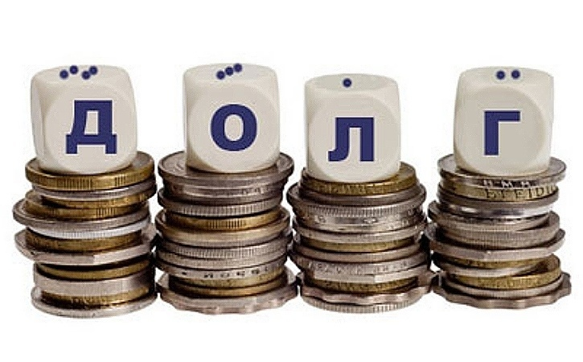

Динамика муниципального долга
тыс.рублей

ИНФОРМАЦИЯ О ПОЗИЦИИ САРАТОВСКОЙ ОБЛАСТИ
В РЕЙТИНГАХ ОТКРЫТОСТИ БЮДЖЕТНЫХ ДАННАХ
Мониторинг в целях формирования рейтинга проводится Министерством финансов Саратовской области.
По итогам оценки в 2022 году раздела «Первоначально утвержденный бюджет» и «Публичные сведения о деятельности муниципальных учреждений Саратовской области», методики открытости бюджетных данных Ивантеевский муниципальный район, набрав максимальные баллы, отнесен к группе районов с очень высоким уровнем открытости бюджетных данных и вошел в число лидеров (вместе с городом Саратов, Базарно-Карабулакским, Балаковским, Балашовским, Краснопартизанским, Марксовским, Ровенским муниципальными районами) среди районов Саратовской области.
Контактная информация

Адрес: 413950, Саратовская область, с.Ивантеевка, ул. Советская, д. 16
Тел.: 8(84579) 5-16-76
Факс: 8(84579) 5-16-78
График работы:
понедельник-пятница: с 8-00 до 16-00
перерыв - с 12-00 до 13-00
Электронный адрес: fo10ivant@mail.ru

